# Linux 学习笔记（一）

## 在VMware虚拟机中安装ubuntu的linux系统：

安装成功后的上网问题，在配置里的Network Adapter下最好选择NAT的方式。

## 在ubuntu 下安装某些软件时：

打开命令行：Ctrl+Alt+T.

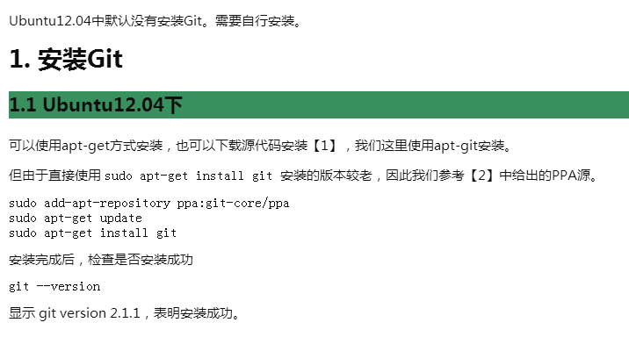

# <http://www.cnblogs.com/zhcncn/p/4030078.html> [Linux下安装Git](http://www.cnblogs.com/zhcncn/p/4030078.html)

# 3、虚拟机安装的UBUNTU怎么全屏

http://jingyan.baidu.com/article/f7ff0bfc13d02f2e26bb13af.html